Họ tên: …………………………..…..…………………… Lớp: 7B1/ …... Ngày: …. / … / 20….
TRƯỜNG HỢP BẰNG NHAU THỨ BA CỦA TAM GIÁC:
GÓC - CẠNH – GÓC (g.c.g)
I. Tóm tắt lý thuyết
Ta thừa nhận tính chất cơ bản sau: Nếu một cạnh và hai góc kề của tam giác này bằng một cạnh và hai góc kề của tam giác kia thì hai tam giác đó bằng nhau.
Hệ quả 1: Nếu cạnh huyền và một góc nhọn của tam giác vuông này bằng cạnh huyền và một góc nhọn của tam giác vuông kia thì hai tam giác vuông đó bằng nhau.
II. Bài tập vận dụng
Bài 1.1 Có những tam giác nào bằng nhau trong các hình sau? Vì sao?
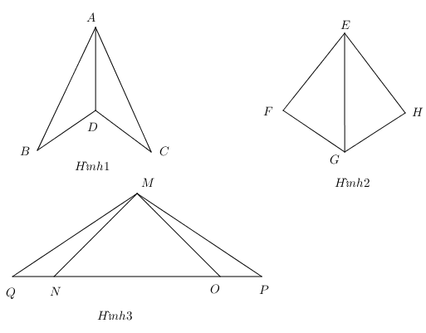
Bài 1.2. Cho góc xOy khác góc bẹt, Ot là tia phân giác của góc đó. Qua điểm H thuộc tia Ot, kẻ đường vuông góc với Ot, nó cắt Ox và Oy theo thứ tự ở A và B.
a) Chứng minh rằng 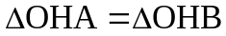
b) Chứng minh rằng OA = OB
c) Lấy điểm C thuộc tia Ot, chứng minh rằng CA = CB và 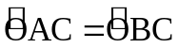
Bài 1.3. Cho tam giác ABC có 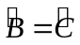. Tia phân giác BD và CE của góc B và góc C cắt nhau tại O. từ O kẻ 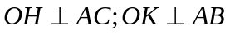. Chứng minh:
- 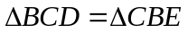.
- OB = OC.
- OH = OK.
Bài 1.4. Cho tam giác ABC có AB = AC. Kẻ BD vuông góc với AC, CE vuông góc với AB (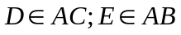). Gọi O là giao điểm của BD và CE. Chứng minh:
- 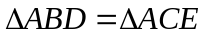.
- OB = OC.
- AO là tia phân giác của góc BAC.
Bài 1.5. Cho tam giác ABC có D là trung điểm của AB. Qua D kẻ đường thẳng song song với BC cắt AC tại E, qua E kẻ đường thẳng song song với AB cắt BC tại F. Chứng minh rằng:
a) 
b) AD = EF
c) AE = EC (Gợi ý: Xét hai tam giác bằng nhau mà có cặp cạnh AE và EC tương ứng bằng nhau)
III. Bài tập về nhà
Bài 2.1. Cho tam giác ABC (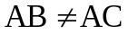), tia Ax đi qua trung điểm M của BC. Kẻ BE và CF vuông góc với Ax (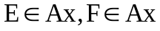). Chứng minh rằng:
a) 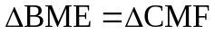 b) BE = CF.
Bài 2.2. Cho tam giác ABC có AB=AC (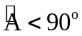). Kẻ BD vuông góc với AC (D thuộc cạnh AC). Kẻ CE vuông góc với AB (E thuộc AB). Gọi I là giao điểm của BD và CE. Chứng minh rằng:
a) 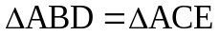
b) 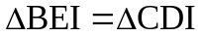
Bài 2.3. Cho tam giác ABC vuông tại A có AB=AC. Qua A kẻ đường thẳng xy bất kỳ (B và C nằm cùng về một phía đối với xy). Kẻ BM và CN cùng vuông góc với xy (M và N thuộc xy). Chứng minh rằng:
a) 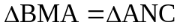
b) BM + CN = MN
IV. Bài ôn tập
Bài 3.1. (Đan Phượng-Học kỳ 1 năm 2015-2016)
Cho tam giác ABC vuông tại A. Tia phân giác của góc B cắt cạnh AC tại D.
a) Cho biết góc 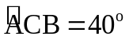. Tính số đo góc ABD.
b) Trên cạnh BC lấy điểm E sao cho BE = BA. Chứng minh rằng: 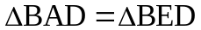 và 
c) Gọi F là giao điểm của BA và ED. Chứng minh rằng: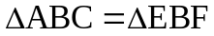
d) Vẽ CK vuông góc với BD tại F. Chứng minh rằng ba điểm K, F, C thẳng hàng.
Bài 3.2. (Nghĩa Tân-Học kỳ 1 năm 2011-2012) Cho tam giác ABC. Gọi M là trung điểm của cạnh BC. Trên tia đối của tia MA lấy điểm D sao cho MA = MD.
a) Chứng minh rằng tam giác ABM bằng tam giác DCM
b) Chứng minh AB = CD và AB//CD
c) Tính số đo góc ACD nếu biết 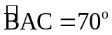
---- Hết -----

